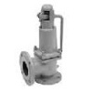
Клапан предохранительный 17с28нж
Материал 17с28нж: корпус — сталь 25Л
Тип присоединения 17с28нж: фланцевое по ГОСТ 12815
Среда 17с28нж: жидкие и газообразные среды
Температура 17с28нж: +425°С
Условное давление 17с28нж: 16 кгс/см² (1.6 МПа)
Класс герметичности затвора 17с28нж: «С» по ГОСТ Р 54808
Тип привода 17с28нж: автоматический
Установочное положение 17с28нж: колпаком вверх
Направление подачи среды 17с28нж: по стрелке на корпусе
Завод изготовитель 17с28нж: ОАО «Армагус» (РФ)
Изготовление и поставка 17с28нж: по ТУ 3742-017-00218118-2002
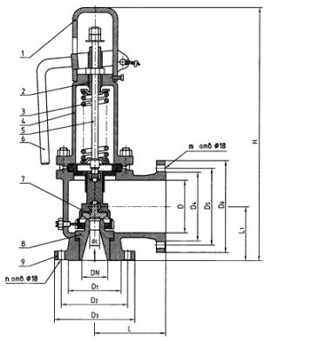
1 — колпак, 2 — регулирующий винт, 3 — пружина, 4 — крышка, 5 — шток, 6 — узел ручного подрыва, 7 — золотник, 8 — корпус
 | DN | D₁ | D₂ | D₃ | D | D₄ | D₅ | D₆ | L | L₁ | H | d_{c} | n | m
17с28нж Ду50 | 50 | 102 | 125 | 160 | 80 | 128 | 150 | 185 | 130 | 90 | 420 | 25 | 4 | 4
17с28нж Ду80 | 80 | 133 | 160 | 195 | 100 | 148 | 170 | 205 | 150 | 135 | 510 | 40 | 8 | 4
В зависимости от необходимого давления рабочей среды клапан предохранительный 17с28нж поставляется со следующими диапазонами давлений настройки пружины:
 | Рн, МПа | Рн, кгс/см²
17с28нж0 | 0,05 — 0,15 | 0,5 — 1,5
17с28нж1 | 0,15 — 0,35 | 1,5 — 3,5
17с28нж2 | 0,35 — 0,70 | 3,5 — 7,0
17с28нж3 | 0,7 — 1,0 | 7,0 — 10,0
17с28нж4 | 1,0 — 1,6 | 10,0 — 16,0

